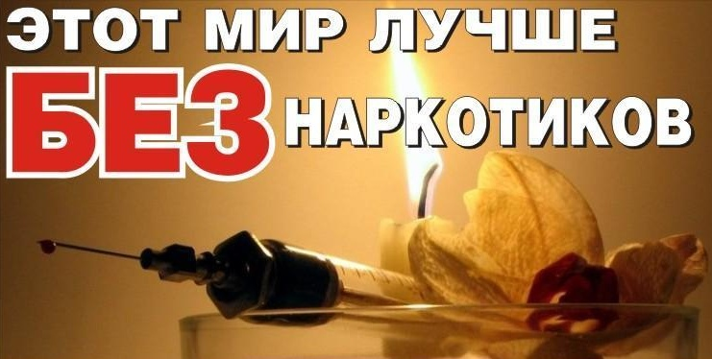
В период с 16 по 27 марта 2015 года на территории Можайского района проходит первый этап межведомственной Всероссийской антинаркотической акции «Сообщи, где торгуют смертью!».
Наркомания – не болезнь в обычном смысле этого слова; не обыкновенный порок из числа тех, что присущи здоровым людям.
Наркомания – это тотальное (то есть затрагивающее все стороны внутреннего мира, отношений с другими людьми и способов существования) поражение личности, к тому же в большинстве случаев сопровождающееся осложнениями со стороны физического здоровья. Это значит, что человек, идущий по пути наркомана, постепенно уничтожает свои лучшие нравственные качества; становится психически не вполне нормальным; теряет друзей, потом семью; не может приобрести профессию или забывает ту, которой раньше владел; остается без работы; вовлекается в преступную среду; приносит бездну несчастий себе и окружающим и, наконец, медленно (а порой очень быстро) и верно разрушает своё личное тело. В среднем наркоман живет не более 5 лет со дня принятия первой дозы.
Уважаемые граждане!
Не оставайтесь равнодушными к проблеме распространения и употребления наркотиков в нашей стране!
Если Вы располагаете какой-либо информацией о фактах организации наркопритонов, продажи, хранения, транспортировки наркотических средств, а также безрецептурного отпуска из аптечных учреждений лекарственных средств, содержащих наркотические и психотропные вещества и их прекурсоры, сообщите об этом на круглосуточную «ГОРЯЧУЮ ЛИНИЮ» ОМВД России по Можайскому району по телефону 8-496-38-24-707 или на «ТЕЛЕФОН ДОВЕРИЯ» ГУ МВД России по Московской области 8-495-692-70-66. Анонимность гарантируется.

Пресс-служба
ОМВД по Можайскому району

